
Menu

SEMAINE DU 26 AU 30 SEPTEMBRE 2022

Semaine du 17 au 21 novembre 2025

Susceptible de modifications selon approvisionnements

 | 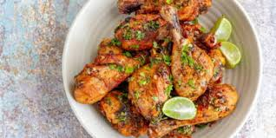  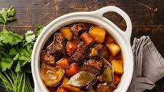  Lundi 17 |   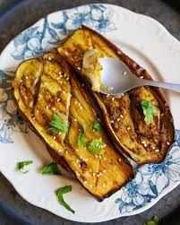  Mardi 18 | 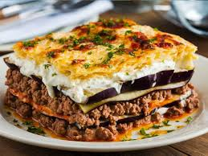  Mercredi 19 |   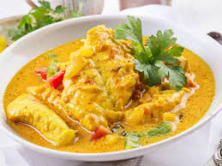  Jeudi 20 | Vendredi 21
Déjeuner | Buffet de crudités  Pilon de poulet à l’indienne  (gluten, lactose, moutarde)  Dahl de lentilles au curry et lait de coco  (céleri, gluten)  Riz bio aux épices    Sauté de courgettes bio    Yaourt nature  Fruit |       Menu  BIO | Buffet de crudités  Moussaka maison  (gluten, lactose)  Tortilla végétarienne  Yaourt bio  Fruit | Cake aux poivrons,  à la feta et au basilic  Soupe à l’orientale  Macédoine  Sauté de canard à la bohémienne  Brandade de poisson au curry  Semoule bio  Purée de carottes bio  Emmental bio  Tarte fine aux pommes  (fruits à coque, lactose, œuf, soja, sésame)  Paris Brest  Fruit | Wrap thon  Cordon bleu  Omelette piperade  (œuf)  Frites bio  Poireaux grillés  Yaourt bio  Fruit
 | Buffet de crudités  Betteraves à la ciboulette  (moutarde, sulfites)  Baguette alsacienne  Petits pois carottes  Yaourt bio  Fruit | Charcuterie  Sauté de porc au caramel  Gratin dauphinois  Haricots beurre bio  Cantal AOP  Mousse au chocolat | Buffet de crudités  Hot dog à la française  Patates douces sautées au paprika fumé  Brunoise de légumes    Cantal AOP  Yaourt nature bio  Fruit | Buffet de crudités  Fish and chips sauce fines herbes    Carottes bio façon vichy    Penne rigate bio  Blé bio    Yaourt nature bio  Compote pomme banane  Fruit | 

Agriculture biologique Commerce équitable Produit d’Occitanie  HVE (Haute Valeur Environnementale) 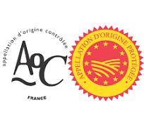 Appellation d’origine protégée / contrôlée Indication géographique protégée



Fruits et légumes subventionnés dans le cadre du programme de l’union européenne à destination des écoles.
La Secrétaire Générale, Le Proviseur,

